تکنولوژی و ارزیابی های انرژی پایدار

ذخیره سازی هیدروژن باد در پروژه توسعه شبکه توزیع با توجه به عقب انداختن (تاخیر) سرمایه گذاری و عدم قطعیت

اطلاعات مقاله
کلیدواژه ها:
پروژه توسعه شبکه توزیع
سیستم ذخیره سازی هیدروژن
تأخیر سرمایه گذاری
پروژه احتمالی
انرژی باد
با توجه به پیشرفت های اخیر سیستم ذخیره سازی هیدروژن ((HSS ، مدل سازی واحدهای ذخیره سازی در پروژه توسعه شبکه اهمیت دارد. همچنین ، بیشتر ابزارهای پروژه توسعه در دسترس ، موقعیت و اندازه ثابت برای منابع تجدیدپذیر را در نظر می گیرند و تنها مطالعه اثرات منابع تجدیدپذیرها را بر روی مدل بررسی می کنند. به نظر می رسد توجه به مکان و ظرفیت متغیر برای انرژی های تجدیدپذیر و یافتن سطوح مطلوب آنها ممکن است منجر به مدل انعطاف پذیرتری شود. با توجه به این موضوعات ، این مقاله پروژه توسعه شبکه توزیع با استفاده از انرژی باد و ذخیره هیدروژن را ارائه می دهد. مکان و اندازه بهینه سیستم های باد و هیدروژن مشخص شده است. پروژه بهینه سازی احتمالی برای به حداقل رساندن بودجه برنامه مورد استفاده قرار می گیرد. هدف به تعویق انداختن بودجه سرمایه گذاری و عملیاتی است. مدل عدم قطعیت برای رسیدگی به خطاهای بار و باد گسترش پیدا کرده است. دستاوردها نشان می دهد که مدل مکان مطلوب ، اندازه ، الگوی عملکرد و تنظیم توربین های بادی و HSSS را پیدا می کند در حالی که هزینه پروژه به تعویق افتاده و به حداقل می رسد.
سیستمهای ذخیره هیدروژن کاربردهای زیادی در شبکه های برقی دارند. یکی از کاربردهای مناسب سیستم های ذخیره سازی هیدروژن ، برخورد با انرژی های تجدیدپذیر است [5].
انرژیهای تجدیدپذیر اغلب متناوب هستند که منجر به عدم قطعیت پارامترها در سیستمها می شود. سیستمهای ذخیره هیدروژن به عنوان یک بافر بین انرژیهای تجدیدپذیر و شبکه اجرا می کند [6].
قدرت خروجی انرژیهای تجدیدپذیر به هیدروژن تبدیل می شود. سپس سیستم ذخیره سازی هیدروژن مجدداً الکتریکی می شود تا انرژی الکتریکی تولید کند. این روش دوبار به کار می اندازد عدم قطعیت انرژی های تجدیدپذیر و تعدیل قدرت خروجی آنها فرایند تبدیل انرژی به هیدروژن یا متان به عنوان فرآیند قدرت به گاز شناخته می شود [7].
در چنین فرآیندهایی ، انرژی تجدیدپذیر یا غیرقابل تجدید به گازهای شیمیایی (یعنی هیدروژن یا متان) تبدیل شده و ذخیره یا منتقل می شود. قدرت گاز به عنوان یک طرح کارآمد برای مقابله با مسائل مربوط به انرژی الکتریکی مانند آلودگی های زیست محیطی ، عدم قطعیت و انتقال ارائه شده است [8].
سیستم های ذخیره انرژی ، به عنوان مثال ذخیره هیدروژن ، به شبکه های الکتریکی کمک می کند تا انرژی های تجدیدپذیر بیشتری را ادغام کنند [9]. انرژی های تجدیدپذیر به طور گسترده در شبکه های الکتریکی استفاده می شود. تجدیدپذیرهای بزرگ در بخش تولید سیستم های قدرت الکتریکی [10] و تجدیدپذیرهای کوچک در شبکه های توزیع نصب شده اند [11].
تجدیدپذیرهای بزرگ و مقیاس کوچک عدم قطعیت را به سیستم تزریق می کنند [12].
روشهای متداولی برای کنترل عدم قطعیت در مدلها وجود دارد ، برای مثال برنامه نویسی احتمالی و پروژه قوی تکنیکهای مکرر برای کنترل چنین عدم قطعیتی هستند [13].
انواع مختلفی از سیستمهای ذخیره انرژی ممکن است برای ایجاد سیستمهای ذخیره انرژی ترکیبی، ترکیب شوند. این تکنولوژی ها کارآمدتر هستند و می توانند عملیات کوتاه مدت و بلند مدت را نشان دهند. سیستم های ذخیره سازی ترکیبی به طور گسترده مورد بحث و مدل سازی قرار گرفته اند و توپولوژی های مختلفی برای سیستم های ذخیره سازی ترکیبی وجود دارد [14].
پروزه توسعه شبکه و ذخیره انرژی.
شبکه انتقال و توزیع را می توان با منابع تجدیدپذیر ادغام کرد
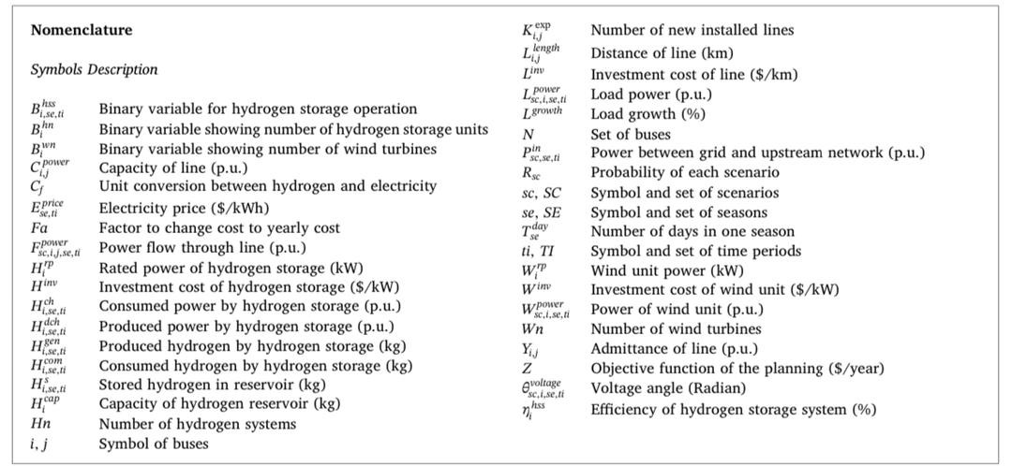

نمادها شرح
متغیر دوتایی برای ذخیره سازی هیدروژن
متغیر دوتایی نشان دهنده تعداد واحدهای ذخیره هیدروژن
متغیر دوتایی نشان دهنده تعداد توربین های بادی
ظرفیت خط (pu)
تبدیل واحد بین هیدروژن و برق قیمت برق ($/کیلووات ساعت) عامل تغییر هزینه به هزینه سالانه جریان از طریق خط (pu)
قدرت نامی ذخیره هیدروژن (کیلو وات)
هزینه سرمایه گذاری ذخیره هیدروژن ($/کیلو وات) مصرف برق ذخیره سازی هیدروژن (pu)
تولید برق ذخیره سازی هیدروژن (pu)
تولید هیدروژن ذخیره سازی هیدروژن (کیلوگرم)
هیدروژن مصرفی با ذخیره هیدروژن (کیلوگرم)
هیدروژن ذخیره شده در مخزن (کیلوگرم)
ظرفیت مخزن هیدروژن (کیلوگرم) تعداد سیستم های هیدروژن نماد
نمونه هایی از باسها
تعداد خطوط نصب شده جدید فاصله خط (کیلومتر)
هزینه سرمایه گذاری خط ($/کیلومتر)
قدرت بار (pu)
رشد بار (٪0)
مجموعه باسها
قدرت بین شبکه و شبکه بالادستی (pu)
احتمال هر سناریو
نماد و مجموعه سناریوها
نماد و مجموعه فصول تعداد روزها در یک فصل
نماد و مجموعه بازه های زمانی قدرت واحد باد (کیلو وات)
هزینه سرمایه گذاری واحد باد ($/کیلو وات)
قدرت واحد باد (pu)
تعداد توربین های بادی پذیرش خط (pu )
تابع هدف برنامه ریزی ($/سال) زاویه ولتاژ (رادیان)
کارایی سیستم ذخیره سازی هیدروژن (0 درصد)

پروژه توسعه با ترکیب انرژیهای تجدیدپذیر و سیستمهای ذخیره انرژی مدل سازی و مطالعه شده است [15].
نشان داده شده است که انرژی های تجدیدپذیر تغییرات قابل توجهی در مدل ایجاد می کنند و لازم است زمانی که انرژی های تجدیدپذیر یکپارچه شوند ، مدل مجدداً پیکربندی شود [16].
دستگاه های ذخیره سازی می توانند پروژه توسعه و بودجه سرمایه گذاری را به تعویق بیندازند [17].
موارد ذکر شده در بالا انواع مختلف سیستم های ذخیره سازی را بررسی می کند .اما ذخیره هیدروژن مورد مطالعه قرار نگرفته یا به ندرت در پروژه توسعه شبکه مورد مطالعه قرار گرفته است.
با توجه به پیشرفت های جدید سیستم های ذخیره سازی هیدروژن ، مطالعه ذخیره سازی هیدروژن در پروژه توسعه شبکه ضروری است. همچنین ، اکثر مطالعات قبلی مکان و اندازه ثابت برای انرژی های تجدیدپذیر را در نظر گرفته اند.
در نتیجه ، با توجه به مکان و ظرفیت انرژی های تجدیدپذیر به عنوان متغیرهای طراحی و یافتن سطوح مطلوب آنها ، ممکن است به مدل انعطاف پذیرتری دست یابید. برخی تحقیقات برای بررسی تلفن همراه انجام شده است. 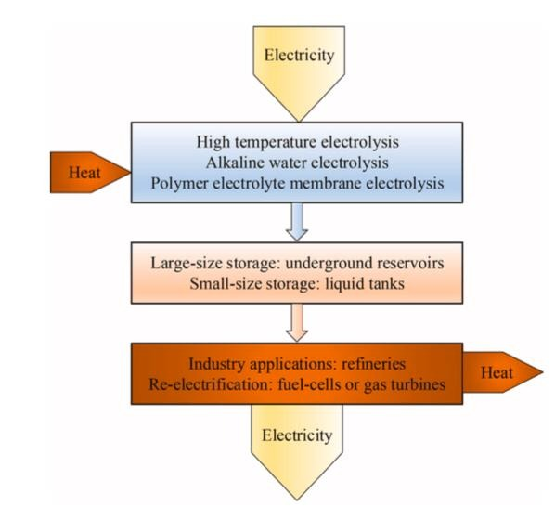
شکل 1. توپولوژی سیستم ذخیره سازی هیدروژن.
برق الکترولیز
دمای بالا الکترولیز آب قلیایی الکترولیت غشای الکترولیت پلیمری
گرما
ذخیره سازی بزرگ: مخازن زیرزمینی ذخیره سازی کوچک:
مخازن مایع کاربردهای صنعت: پالایشگاه ها برق رسانی مجدد:
سلولهای سوختی یا توربینهای گازی برق
گرمایی
نسل های توزیع شده( DGs)در شبکه ها، از جمله DG های متحرک برای مثال DGسوار بر واگن ممکن است برای شرایط اضطراری مانند خاموشی برق استفاده شود. هدف اصلی این دستگاه ها بهبود مقاومت سیستم (به عنوان مثال ، بازگرداندن بار بحرانی) تحت اختلال است [18].
وسایل نقلیه برقی و واحدهای ذخیره سازی سوار بر واگن های باری نیز ممکن است برای بهبود مقاومت سیستم در هنگام بلایای طبیعی مورد استفاده قرار گیرند [19].
با این حال ، چنین DG های متحرک اغلب برای شرایط اضطراری استفاده می شوند و برنامه های آنها برای مدیریت انرژی در حالت پایدار ناچیز است. در مشکلات عملی مدیریت انرژی در حالت پایدار ، DG های ثابت کاربردهای گسترده ای دارند. بنابراین این مقاله مکانهای ثابتی را برای DG ها در نظر می گیرد.
این مقاله پروژه توسعه شبکه توزیع با استفاده از انرژی باد و ذخیره هیدروژن را ارائه می دهد. مکان و اندازه بهینه توربین های بادی و واحدهای هیدروژنی توسط طرح تعیین می شود. این طرح برای به تعویق انداختن سرمایه گذاری بهینه در شبکه ارائه شده است. این طرح هزینه سرمایه گذاری در توربین های بادی ، هزینه سرمایه گذاری در سیستم های ذخیره سازی هیدروژن و هزینه انرژی شبکه را به حداقل می رساند. محدودیت های عملکرد توربین های بادی ، سیستم های ذخیره سازی هیدروژن و شبکه گنجانده شده است. مشارکت های کلیدی مدل در اینجا برجسته شده است.
• گسترش شبکه توزیع با ترکیب انرژی باد و سیستم ذخیره هیدروژن تحت بار و عدم اطمینان باد ارائه شده است.
• مکان مطلوب ، اندازه و تنظیم سیستم های ذخیره سازی هیدروژن تعیین می شود.
• مکان و اندازه بهینه سیستم های تولید باد بدست می آید.
مدل فورمول ریاضی
پروزه توسعه شبکه
کارکرد برنامه نویسی به حداقل رساندن بودجه سرمایه گذاری و عملیاتی است.
تابع هدف توسط (1) ارائه شده است. دوره اول هزینه سالانه انرژی ، بخش دوم هزینه سرمایه گذاری در خطوط جدید ، قسمت سوم هزینه سرمایه گذاری در واحدهای بادی جدید و قسمت نهایی هزینه سرمایه گذاری در واحدهای هیدروژنی است.
تمام هزینه های (1) در هر سال تبدیل و ارائه می شود. بنابراین تابع هدف (1) به عنوان هزینه سالانه ارائه می شود.

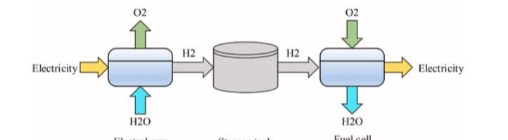
مخزن الکترولیزر سلول سوختی
شکل 2. ساختار واحد ذخیره هیدروژن.
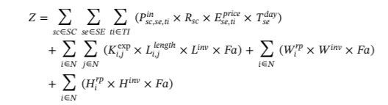
مدل جریان قدرت
این مقاله از جریان برق DC برای مدل سازی عملکرد شبکه استفاده می کند. جریان برق AC مدل دقیق تری است اما یک مدل غیر خطی است و نمی تواند در مسائل پروژه خطی اعمال شود. جریان برق DC یک مدل خطی است و با مشکلات پروژه خطی سازگار است. استفاده از جریان برق DC باعث ایجاد برخی خطاها در نتایج می شود اما زمان شبیه سازی را کاهش می دهد و به طور گسترده ای مدل سازی را تسهیل می کند. مشکل فعلی ، یعنی پروژه توسعه شبکه ، یک برنامه بلند مدت است و پارامترهای جریان قدرت مانند مقدار ولتاژ تأثیر قابل توجهی بر مدل و خروجی ها نمی گذارد. بنابراین ، استفاده از جریان برق DC قابل قبول و معقول است. جریان توان فعال در خطوط با (2) محاسبه می شود و محدودیت حرارتی هر خط با (3) محدود می شود [20].
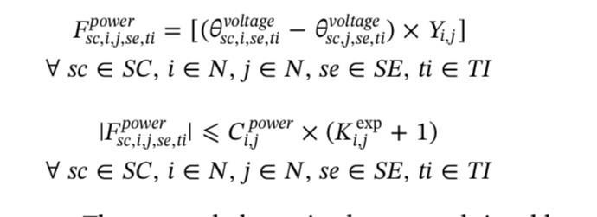
تراز برق در شبکه با (4) برطرف می شود. توان تولیدی توسط توربین های بادی و توان تولیدی-مصرفی سیستم های ذخیره سازی هیدروژن در آن گنجانده شده است.
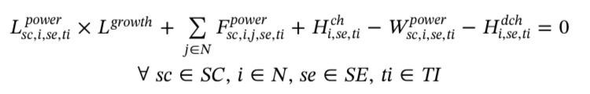
همانطور که در شکل (5) نشان داده شده است ، توان تولیدی توسط توربین های بادی با توان نامی محدود می شود. توان خروجی به شبکه بالادستی با (6) مدل شده است.
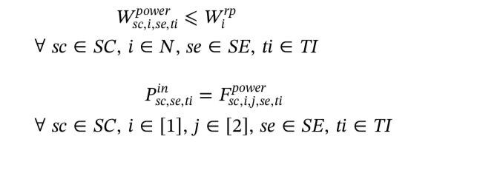
سیستم ذخیره هیدروژن شکل 2 ساختار HSS حاوی الکترولیزر ، مخزن ذخیره سازی و پیل سوختی را نشان می دهد. الکترولیزر برق را به هیدروژن تبدیل کرده و در مخزن ذخیره می کند. هیدروژن وارد سلول سوختی می شود تا برق تولید کند. هیدروژن ممکن است برای مدت طولانی در مخزن ذخیره شود [2].
عملکرد HSS در اینجا مدل شده است.
در (7) ، تأیید شده است که HSS می تواند در هر بازه زمانی روی شارژ یا تخلیه کار کند [6].
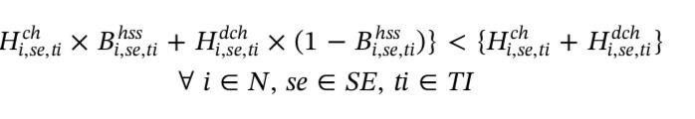
هنگامی که ذخیره هیدروژن در حالت شارژ عمل می کند ، برق را به هیدروژن تبدیل می کند و هیدروژن تولید می کند. هیدروژن تولید شده توسط (8) محاسبه می شود. هنگامی که ذخیره هیدروژن در حالت تخلیه عمل می کند ، هیدروژن را برای تولید برق مصرف می کند. هیدروژن مصرفی با (9) محاسبه می شود.
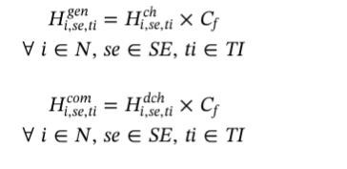
قدرت ذخیره هیدروژن با (10) و (11) محدود شده است.
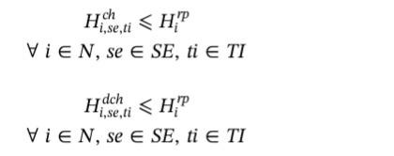
مدل ریاضی نشان می دهد که سیستم ذخیره هیدروژن دارای یک الگوی عملیاتی ثابت در تمام سناریوهای عملکرد است. به عبارت دیگر ، عملیات شارژ و تخلیه سیستم ذخیره سازی هیدروژن به گونه ای طراحی شده است که تحت همه عدم قطعیت های سیستم قوی و امکان پذیر باشد.
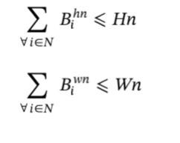
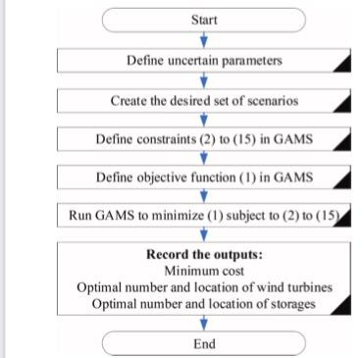
شکل 3. فرآیند حل مسأله داده شده.
شروع
تعریف پارامترهای نامعلوم
ایجاد سناریوهای دلخواه
تعریف محدودیتها (2) تا (15) در GAMS
تابع هدف (1) را در GAMS اجرا کنید GAMS
رم گام برای به حداقل رساندن (1) مشروط به (2) تا (15)
ضبط خروجی ها:
حداقل هزینه
تعداد و مکان بهینه توربین های بادی
تعداد و مکان بهینه انبارها پایان

فرایند راه حل
شکل 3 روند حل مسأله را نشان می دهد. ابتدا ، پارامترهای نامشخص مدل تعریف می شود. در این مقاله ، قدرت بار و باد به عنوان پارامترهای نامعلوم اندازه گیری شده و با توزیع عادی مدل سازی می شوند. سپس از نمونه گیری مونت کارلو برای ایجاد مجموعه ای بزرگ از سناریوها استفاده می شود و از روند کاهش سناریو عقب مانده برای کاهش سناریوها به تعداد مورد نیاز استفاده می شود. محدودیت های مدل (معادله (2) - (15)) در نرم افزار GAMS تعریف شده است. این محدودیت ها الگوی عملیاتی اجزاء را مدل می کند. سپس تابع هدف (معادله (1)) در نرم افزار GAMS مدل سازی می شود. مدل نهایی با برنامه نویسی خطی عدد صحیح مختلط محقق می شود. نرم افزار GAMS برای حل برنامه نویسی بهینه سازی اجرا می شود. خروجی های به دست آمده شامل حداقل هزینه ، تعداد و مکان بهینه توربین های بادی و تعداد و مکان بهینه سیستم های هیدروژنی ثبت می شود.

آزمایش سیستم به منظور گسترش
شکل 4 شبکه آزمایش را نشان می دهد. شبکه توزیع IEEE 33 باس به عنوان مطالعه بازیگران در نظر گرفته می شود. قدرت ظاهری پایه 10 MVA و قدر ولتاژ پایه 12.66 kV است. قدرت بار و باد در شکل 5 نشان داده شده است و قیمت برق در جدول 1 ارائه شده است [21]. جدول 2 مشخصات فصلی انرژی باد و بارها را نشان می دهد. جدول 3 پارامترهای توربین های بادی ، سیستم های ذخیره سازی هیدروژن و خطوط را فهرست می کند. نرخ تنزیل ده درصد و رشد بار سی درصد تعیین شده است. طول خط برابر با یک کیلومتر فرض می شود. تبدیل واحد بین برق و هیدروژن 40 کیلووات ساعت است [4]. حداکثر تعداد توربین های بادی و سیستم های ذخیره سازی هیدروژن برابر با چهار فرض می شود.
نتایج و مباحث
جدول 4 خلاصه ای از مکان های بهینه خطوط جدید ، توربین های بادی و سیستم های ذخیره سازی هیدروژن در شبکه است. این برنامه پنج خط جدید ، چهار توربین بادی و چهار انبار هیدروژن برای مقابله با رشد بار نصب می کند. مکان و اندازه قطعات با برنامه ریزی تعیین می شود. عملکرد HSS با استراتژی مشارکت بهینه شده است.
شکل 6 چنین عملکرد مطلوبی را برای واحد ذخیره سازی ثابت در گذرگاه 2 نشان می دهد. این برق را به هیدروژن تبدیل می کند و هنگامی که برق ارزان است (ساعت 1 تا 15) هیدروژن ذخیره می کند و هیدروژن را برای تولید برق هنگامی که قیمت برق بالا است تخلیه می کند ( ساعت 16-21).
شکل 7 عملکرد ذخیره هیدروژن در گذرگاه 5 را نشان می دهد. هنگامی که برق ارزان است ، برق را به شکل هیدروژن ذخیره می کند و هنگامی که برق گران است ، هیدروژن دوباره برق می گیرد.
شکل8 و 9 نشان می دهد که عملیات مشابهی برای انبارهای هیدروژن در اتوبوس های 13 و 28 دیده می شود. آنها انرژی الکتریکی را از دوره های زمانی خارج از پیک به فواصل زمانی اوج به منظور کاهش هزینه انتقال می دهند. نیروی تولیدی توسط توربین های بادی در شب تولید می شود و توسط HSS به روز منتقل می شود.
شکل 10 نشان دهنده هیدروژن ذخیره شده در مخازن هیدروژن است. بدیهی است که همه سیستمهای هیدروژنی در ساعات اولیه هیدروژن را در داخل مخازن خود ذخیره کرده و هیدروژن را در ساعتهای اوج از ساعت 15 تا 21 تخلیه می کنند. بعد از ساعت 21 ، مخازن هیدروژن خالی هستند و برای عملیات روز بعد آماده هستند. مخزن هیدروژن در باس 2 به بیشترین ظرفیت و مخزن هیدروژن در باس 5 به کوچکترین ظرفیت نیاز دارد.
مقایسه مدل
مدل ارائه شده با سایر مدلهای ارائه شده در ادبیات مطابق جدول 5 مقایسه شده است. مورد اول در جدول 5 مدل پیشنهادی شامل انرژی باد و واحدهای ذخیره سازی را نشان می دهد.
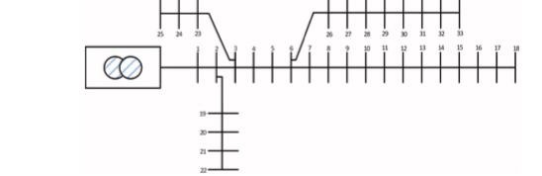
شکل 4.نمودار تک خطی ازمایش شبکه
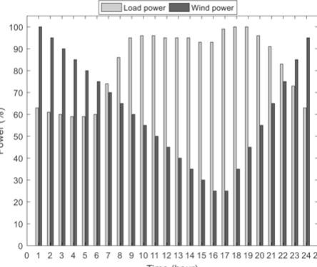
زمان (ساعت)
شکل 5. الگوی 24 ساعته برای بار و توان باد.
دومین مورد مدل را با انرژی باد اما بدون واحدهای ذخیره سازی ارائه می دهد. مدل ارائه شده خروجی های بهتری در مقایسه با مورد 2 در این مقاله ارائه می دهد.
مورد سوم مدل را با واحدهای ذخیره سازی اما بدون انرژی باد ارائه می دهد. این مورد همچنین هزینه بیشتری در مقایسه با مدل ارائه شده توسط این نشان می دهد

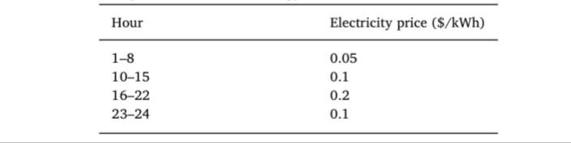
جدول 1
قیمت انرژی الکتریکی.
قیمت ساعت برق ($/کیلووات ساعت)
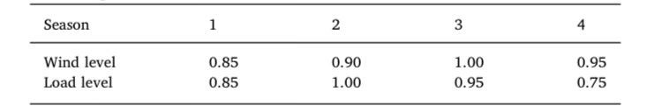
جدول 2
مشخصات فصلی باد و بار.
فصل
سطح باد
سطح بار

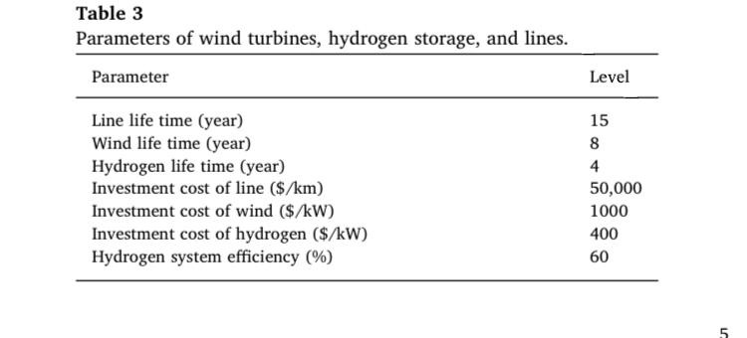
جدول .3 پارامترهای توربین های بادی ، ذخیره هیدروژن و خطوط.
پارامتر
طول عمر خط (سال) 15
زمان عمر باد (سال) 8
زمان عمر هیدروژن (سال)4
هزینه سرمایه گذاری خط ($/کیلومتر) 000/50
هزینه سرمایه گذاری باد ($/کیلو وات) 1000
هزینه سرمایه گذاری هیدروژن ($/کیلو وات) 400
کارایی سیستم هیدروژن ( ٪)60
در نهایت ، مورد چهارم این طرح است که هم واحدهای ذخیره سازی و هم انرژی باد وجود ندارد. این مدل گران ترین مورد است زیرا از واحدهای ذخیره سازی و انرژی باد استفاده نمی کند.
تجزیه و تحلیل
حساسیت صحت و دقت شبیه سازی ها از طریق تجزیه و تحلیل خطا به شرح جدول 6 تأیید می شود. نتایج نشان می دهد که افزایش هزینه سرمایه گذاری باعث افزایش هزینه سالانه مدل می شود. قیمت برق مهمترین پارامتر اقتصادی در مدل است و افزایش 10 درصدی قیمت برق به طور قابل ملاحظه ای هزینه سالانه را افزایش می دهد.
مقیاس پذیری سیستم
رشد بار عامل اصلی در برنامه ریزی توسعه است. رشد بیشتر بار نیاز به انبساط و تقویت بیشتر دردریچه سوراخ سوراخ(توری)
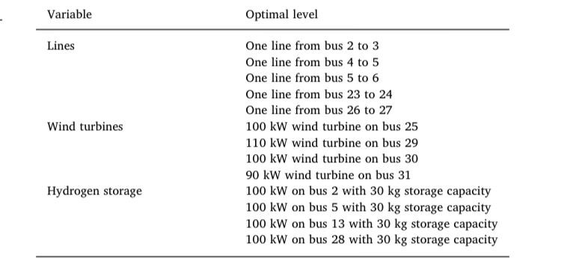

جدول 4
مکانهای بهینه خطوط جدید ، توربینهای بادی و انبارهای هیدروژنی. متغیر
سطح بهینه
خطوط
توربین بادی
ذخیره سازی هیدروژن
یک خط از باس 2 تا 3
یک خط از باس 4 تا 5 یک خط از باس 5 تا 6
یک خط از باس 23 تا 24
یک خط از باس 26 تا 27 توربین های بادی
100 کیلووات توربین بادی در باس 25
110 کیلو وات توربین بادی در باس 29
100 کیلووات توربین بادی در باس 30 توربین بادی
90 کیلوواتی در باس 31 ذخیره سازی هیدروژن
100 کیلو وات در باس 2 با 30 کیلوگرم ظرفیت ذخیره سازی
100 کیلو وات درباس با ظرفیت ذخیره سازی 30 کیلوگرم
100 کیلو وات در باس با 30 کیلوگرم ذخیره سازی ظرفیت
100 کیلو وات در باس 28 با ظرفیت ذخیره سازی 30 کیلوگرم
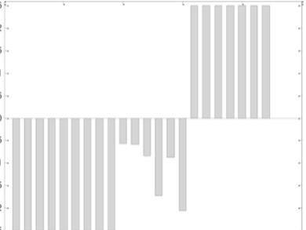
زمان (ساعت)
شکل 6. ذخیره هیدروژن در باس 2 در فصل 2.
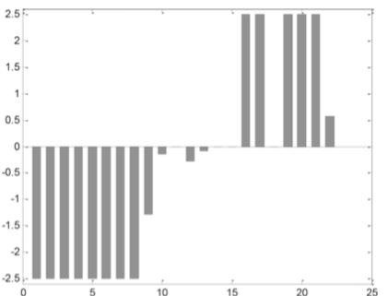
زمان (ساعت)
شکل 7. ذخیره هیدروژن در باس 5 در فصل 2.
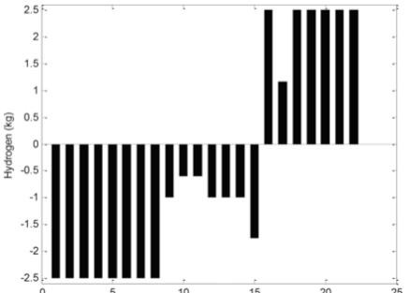
زمان (ساعت)
شکل 8. ذخیره هیدروژن در باس 13 در فصل 2.
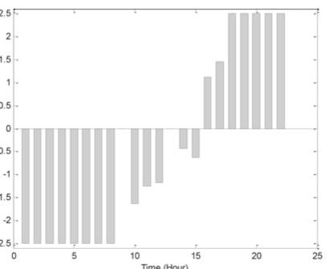
زمان (ساعت)
شکل 9. ذخیره هیدروژن در باس 28 در فصل 2.

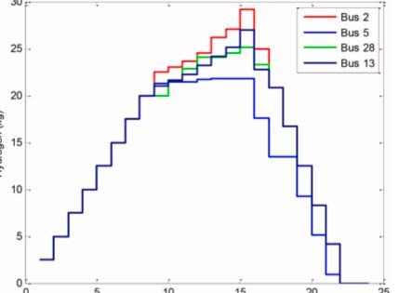
زمان (ساعت)
شکل 10. هیدروژن ذخیره شده در سیستمهای ذخیره هیدروژن.
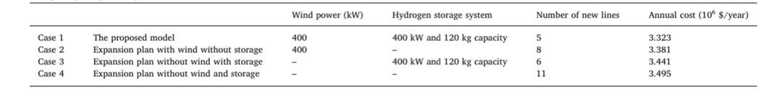
جدول 5 مقایسه برنامه ریزی با سایر روشها.
نیروگاه باد (کیلو وات)
سیستم ذخیره سازی هیدروژن
تعداد خطوط جدید
هزینه سالانه (10 دلار در سال)
مورد 1 مدل پیشنهادی 400
مورد2 طرح توسعه با باد بدون ذخیره 400
مورد 3 طرح توسعه بدون باد با ذخیره سازی-
مورد 4 طرح توسعه بدون باد و ذخیره سازی -
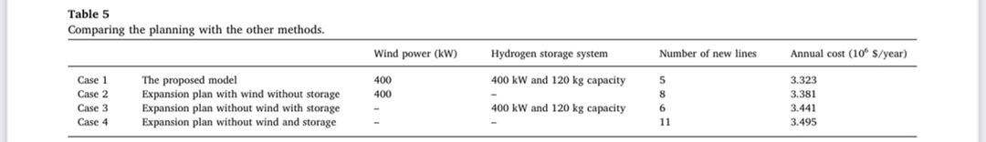
جدول 5 مقایسه پروژه با سایر روشها.
جدول 7 خروجی های اجرا تحت رشد مختلف بار در شبکه را لیست می کند. تحت رشد 10٪ بار ، این طرح می تواند گسترش شبکه را با موفقیت به تعویق بیندازد و رشد بار تنها با اتصال واحدهای باد و HSSS انجام می شود. تحت سطوح بالاتر رشد بار ، سیستم برای مقابله با رشد بار به کلیه تجهیزات خطوط ، واحدهای باد و HSSSنیاز دارد.
انتقال قدرت با شبکه بالادستی
تقاضای بار قبلاً در شکل 5 آمده است و حداکثر بار در ساعت 17 تا 20 رخ می دهد. بنابراین سیستم باید جدول 6 خطای تجزیه و تحلیل پارامترهای مدل را برای دریافت حداکثر انرژی از شبکه بالادستی تحت این تقاضای بار حداکثر کند.
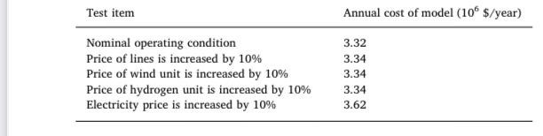
جدول 6
تجزیه و تحلیل خطا در پارامترهای مدل
ایتم آزمایش
هزینه سالانه مدل (10 درجه $/سال)
شرایط عملکرد اسمی
قیمت خطوط 10 درصد افزایش می یابد
قیمت واحد باد 10 درصد افزایش
قیمت واحد هیدروژن 10 درصد افزایش
قیمت برق 10 درصد افزایش
با این حال ، سیستمهای ذخیره هیدروژن به درستی به سیستم کمک می کند تا انرژی را در ساعات روز تغییر دهد. بنابراین سیستم قادراست حداکثر انرژی را در دوره های خارج از پیک دریافت کرده و در صورت لزوم تا دوره های اوج ذخیره کند. این نقطه در شکل 11 نشان داده شده است و حداکثر توان در دوره های خارج از پیک (10-15) دریافت می شود و در HSSS ذخیره می شود. بار اضافی پس از آن توسط HSS ها تأمین می شود. در نتیجه ، شکل نشان می دهد که قدرت دریافتی از شبکه در ساعات اوج مصرف کمتر از دوره های خارج از پیک است. همچنین انرژی باد در ساعات اولیه شب تولید می کند و انرژی دریافتی از شبکه اصلی در این بازه های زمانی کاهش می یابد.
نتیجه گیری
این مقاله به پروژه توسعه شبکه توزیع با استفاده از انرژی باد و سیستم ذخیره سازی هیدروژن پرداخته است. این مدل 5 خط جدید ، 4 توربین بادی و 4 سیستم ذخیره هیدروژن را برای مقابله با 30 درصد رشد بار نصب می کند. عملکرد ساعتی انبارهای هیدروژن نیز بهینه شده است. سیستمهای ذخیره هیدروژن در باس های 2 ، 5 ، 13 ، 28 نصب شده است.
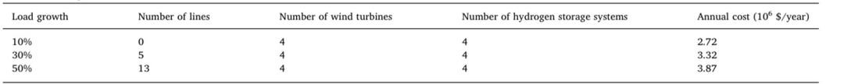
جدول 7 رشد متفاوت بار در شبکه.
رشد بار
تعداد خطوط
تعداد توربین های بادی
تعداد سیستم های ذخیره سازی هیدروژن
هزینه سالانه (10 ثانیه در سال)
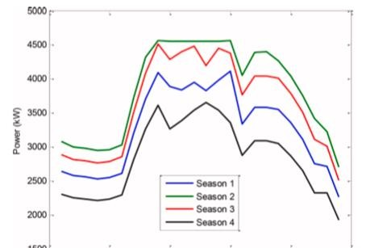
زمان (ساعت)
شکل 11. قدرت فصلی دریافت شده از شبکه.
همه سیستمهای ذخیره هیدروژن در ساعات اولیه هیدروژن را در داخل مخازن خود ذخیره کرده و هیدروژن را تخلیه می کنند در ساعتهای اوج از ساعت 15 تا 21. تجزیه و تحلیل خطا نشان می دهد که قیمت برق مهمترین پارامتر اقتصادی در مدل است.
تأیید شده است که این طرح می تواند گسترش شبکه را با موفقیت تحت بار 10 با موفقیت به عقب بیندارد .
بیانیه مشارکت نویسندگی CRediT
حسن مهرجردی: نظارت ، نگارش - مرور و ویرایش ، نگارش - پیش نویس اصلی ، مفهوم سازی ، روش شناسی. رضا همتی: نگارش - مرور و ویرایش ، اعتبار سنجی ، مفهوم سازی.
اعلام علاقه رقابتی
نویسندگان اعلام می کنند که هیچ منافع مالی و روابط شخصی شناخته شده ای ندارند که به نظر برسد می تواند بر آثار گزارش شده در این مقاله تأثیر بگذارد.

